Gyulai SZC Szigeti Endre Technikum és Szakképző Iskola

Delicious

„A finom ételek tárháza."

Készítették:

Rostás Barbara - Kasza Tünde - Kiss Lajos

2023.04.28.

**Tartalomjegyzék**

**Bevezetés 3**

**Fejlesztői dokumentáció 4**

**Felhasználói dokumentáció 12**

Futtatás: 12

**Kezdőkép 12**

**Regisztráció 13**

**Bejelentkezés 14**

**Recept a weboldalon 16**

**Recept feltöltése a weboldalra 17**

Adminisztrációs felület 18

**Összefoglalás 20**

**Irodalomjegyzék 21**

## **Bevezetés**

Az interneten található receptes oldalak száma rohamosan növekszik, és számos személy az online forrásokat választja, ha új ötleteket keresnek az ételkészítéshez. Az interneten található receptes oldalak fő célja, hogy segítsenek az embereknek a különféle ételek elkészítésében, legyen szó akár egyszerű ételekről, akár bonyolultabb ételekről. Ennek az oldalnak a dokumentációja bemutatja, hogy hogyan lett kialakítva és fejlesztve egy olyan receptes weboldal, amely magas minőségű recepteket és hasznos információkat tartalmaz az ételkészítéshez.

## **Fejlesztői dokumentáció**

**Hardver** – Egy Lenovo ThinkCentre M70s SFF személyi számítógépen végeztük a munkánkat.

**Specifikációk:**

⦁ CPU – intel core i5-10400 2.9Ghz

⦁ RAM - 8Gb

⦁ ROM – Kingston SSD 480Gb

**Operációs rendszer:** Microsoft Windows 10 Professional x64.

**Fejlesztői környezet** – A frontendet mindhárman **Visual Studio Code**-ban írtuk. A backendet **JetBrains** átall fejlesztett **WebStorm**-ban és **Visual Studio Code**-ban írtuk.

**Futtatási környezet:**

* **Node.js:** 18.16.0 verzióban készült az weboldal. Azért használunk ezt a verziót, mert ez volt a legfrissebb hosszo támogatott verzió amikor elkezdünk fejleszteni.

**Adatbázis** – **Mongodb:**

A **Mongodb Compass** alkalmazást használjuk az adatbázis kezeléséhez.

A táblák könnyen létrehozhatók és feltölthetők.

Egyszerűen kezelhető felülettel rendelkezik.

**Frontend:**

* **React:**

A React egy nyílt forráskódú keretrendszer, amelyet a Facebook fejlesztett ki és tart karban. Az alábbi okok miatt haszáltük:

1. Hatékony felhasználói felületek készítése: A React keretrendszer lehetővé teszi, hogy hatékonyabban és gyorsabban hozzanak létre nagyobb és összetettebb kódokat.
2. Komponens alapú felépítés: A React segítségével könnyedén felépíthetünk és újra felhasználható kódokat tudunk készíteni, amelyeket könnyen össze lehet fűzni.
3. Virtuális DOM: A React alkamazza a virtuális DOM-ot, amely lehetővé teszi, hogy hatékonyan kezelje a nagyszámú adat elemeket, és a változásokat automatikusan frissítése miatt javítja az alkalmazás teljesítményét.
4. Rugalmas és bővíthető: A React rugalmas és bövithető keretrendszer, amelynek segítségével számos bővítményt használhatjuk.

Összességében, a React keretrendszer hatékony és rugalmas megoldást nyújt a felhasználói felületek készítésére, és segítségével a fejlesztők gyorsan és hatékonyan tudnak dolgozni a nagyobb és összetettebb alkalmazásokkal.

* **MUI:**

A MUI rövidítés a Material-UI-t jelenti, és egy Node.js alapú felhasználói felület (UI) keretrendszer. A Material-UI egy népszerű nyílt forráskódú projekt, amely lehetővé teszi a fejlesztők számára, hogy könnyedén építsenek modern és vonzó felhasználói felületeket React alkalmazásaikhoz.

A Material-UI az eredeti Google Material Design alapelveit és stílusait alkalmazza, amelyeket a Google fejlesztett ki, hogy egységes és konzisztens felhasználói élményt nyújtsanak webes és mobilalkalmazásokban. A MUI használata révén fejlesztők sok előre elkészített komponenst, stílusokat és funkciókat érhetnek el, amelyek segítségével gyorsan és könnyen építhetnek felhasználóbarát és esztétikus felületeket.

A MUI komponensek könnyen testreszabhatók, és lehetőséget adnak a fejlesztőknek a saját igényeiknek megfelelően történő finomhangolásra. Támogatja a reszponzív dizájnt, a sötét téma módját, valamint különféle animációkat és átmeneteket is biztosít.

* **Bootstrap:**

A Bootstrap egy nyílt forráskódú front-end keretrendszer, amely segíti a webfejlesztőket az egyszerűbb és gyorsabb webes alkalmazások és weboldalak készítésében. A Bootstrap lehetőséget nyújt a reszponzív, mobilbarát és modern felhasználói felületek létrehozására.

A Bootstrap előnye, hogy tartalmaz egy sor előre definiált stílusosztályt és komponenst, amelyeket könnyen felhasználhatunk a weboldalakon. Ezek a komponensek például gombok, navigációs sávok, lapozók, űrlapok, modálok stb. A stílusosztályok segítségével egyszerűen formázhatjuk az elemeket, így minimalizálhatjuk a CSS kód írását.

A Bootstrap reszponzív tervezést támogat, ami azt jelenti, hogy az alkalmazások és weboldalak megfelelően és dinamikusan alkalmazkodnak különböző képernyőméretekhez és eszközökhöz. Ez a mobilbarát megközelítés segít abban, hogy az alkalmazások jól nézzenek ki és jól működjenek különböző eszközökön, például asztali gépeken, táblagépeken vagy mobiltelefonokon.

* **React Router Dom:**

A React Router Dom egy React alapú könyvtár, amely lehetővé teszi a dinamikus és hatékony útválasztást (routing) a React alkalmazásokban. A React Router Dom egy wrapper (burkoló) a React Router könyvtárhoz, amely egy széles körben használt útválasztási megoldást nyújt a React projektekben.

Az útválasztás (routing) a webalkalmazásokban azért fontos, mert lehetővé teszi az egyes oldalak közötti navigációt és a felhasználói élmény javítását. Az útválasztás segítségével a React alkalmazásokban a különböző komponensek és oldalak megjeleníthetők az URL-ek alapján. Például, ha az alkalmazásunknak van egy "Home" oldala és egy "About" oldala, az útválasztás segítségével a megfelelő komponensek jeleníthetők meg a "domain.com/" és "domain.com/about" URL-eken.

**Részlet a kódból:**

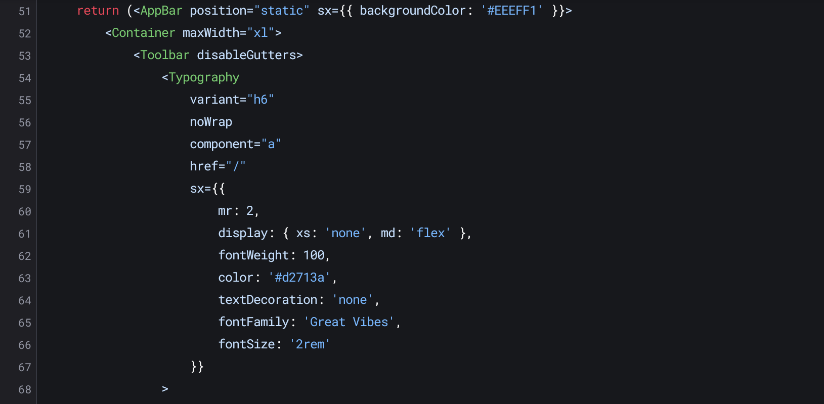

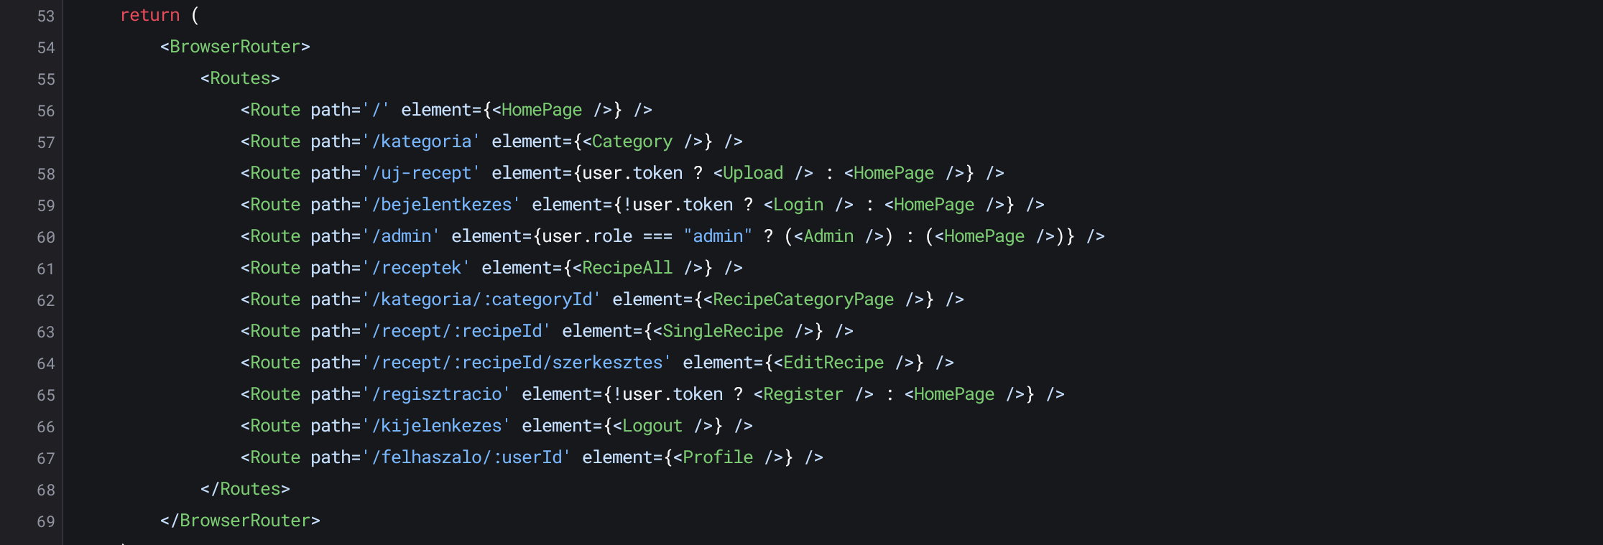

**Backend – Node:**

A projekt során az alábbi könyvtárakat használtuk: Express, Mongoose, Bcrypt, JsonWebToken és Multer.

Az Express modul segítségével a Node.js környezetet egyszerűen kiegészítettük, hogy könnyedén kapcsolódhassunk az adatbázishoz és kinyerhessük a szükséges információkat a frontend számára.

A Mongoose segítségével pedig könnyedén csatlakoztunk a MongoDB adatbázishoz.

A Bcryptet és a JsonWebToken-t használtuk a felhasználói jelszavak biztonságos tárolására és az autentikáció kezelésére.

A Multert pedig a fájlok feltöltésének egyszerűsítésére használtuk.

**Részlet a kódból:**

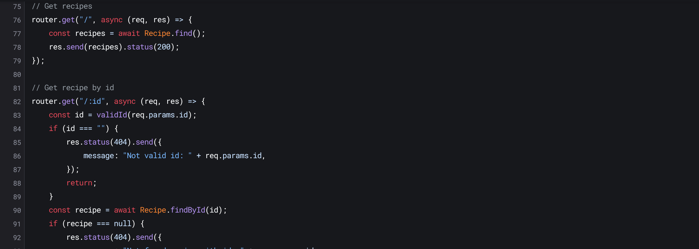

**A frontend tesztelése:**

A frontend teszteléshez React Testing Library-t használtunk. Ez a könyvtár lehetővé teszi számunkra a React alkalmazások hatékony tesztelését. A dokumentációban részletesen bemutatjuk, hogyan alkalmaztuk ezt a könyvtárat a receptek feltöltésének tesztelése során.

* Léternek-e az adott elem, amit vizsgálunk?

Képek amikor nem létezik:

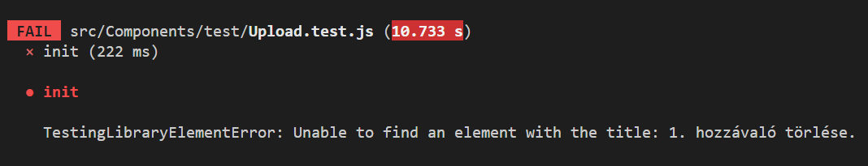

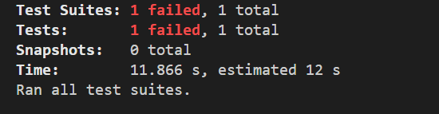

Képek amikor már létezik:

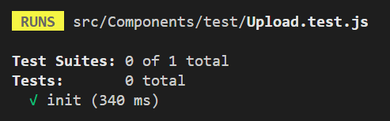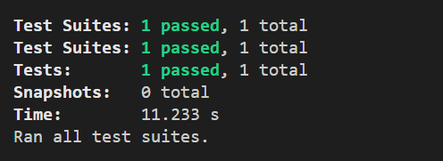

* A teszt sikeresen működött:

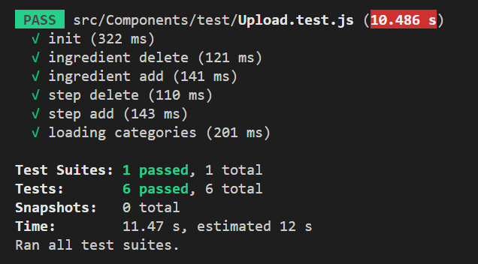

* Egyes teszt nem sikerült lefuttani:

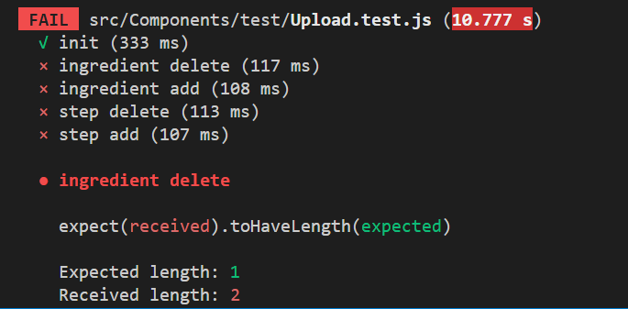

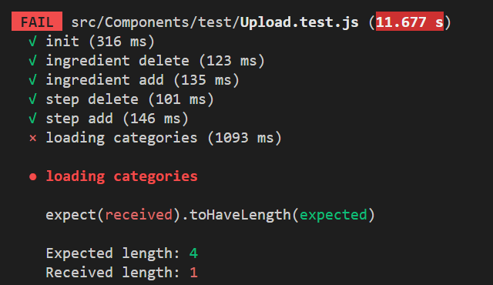

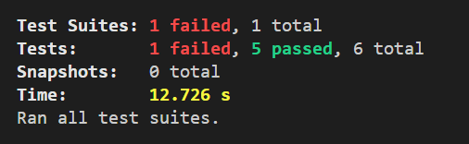

Létrehoztuk egy teszt felhasználót ami a tesztelők tudnak majd tesztelni.

Email cím: [teszt@delicious.com](mailto:teszt@delicious.com)

Jelszó: Teszt1234

## **Felhasználói dokumentáció**

### Futtatás:

A futtatása nemes egyszerűen csak egy webböngésző kell.

Amivel biztosan működnek:

* Google Chrome (113.0.5672.127 vagy a legújabb verzió)
* Mozilla Firefox (100.0.2 vagy a legújabb verzió)
* Safari

### Kezdőkép

Ez itt a legelső felület, amikor fellépünk a weboldalra.

Itt véletlenszerűen jelennek meg különböző receptek.

Felül található egy navigációs sáv, amely lehetővé teszi, hogy bejelentkezzünk, kategóriánként keressünk recepteket, vagy töltsünk fel újat.

### Regisztráció

Ha szeretnénk a weboldal funkcióit használni, akkor ajánlott regisztrálni.

Regisztrációs felület:

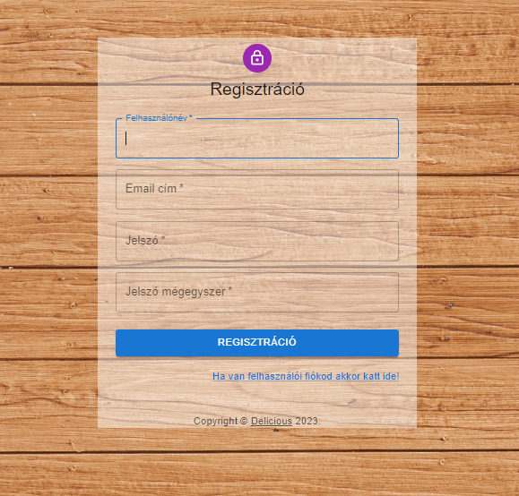

Ha már regisztráltunk, akkor bármikor bejelentkezhetünk.

### Bejelentkezés

A bejelentkezési felület egyszerű, csak a email címet és jelszó megadását kéri.

A bejelentkezési felület fontos része az adatvédelemnek és a biztonságnak, hiszen segítségével a felhasználók személyes adatait és az érzékeny információkat is védhetjük.

Bejelentkezési felület:

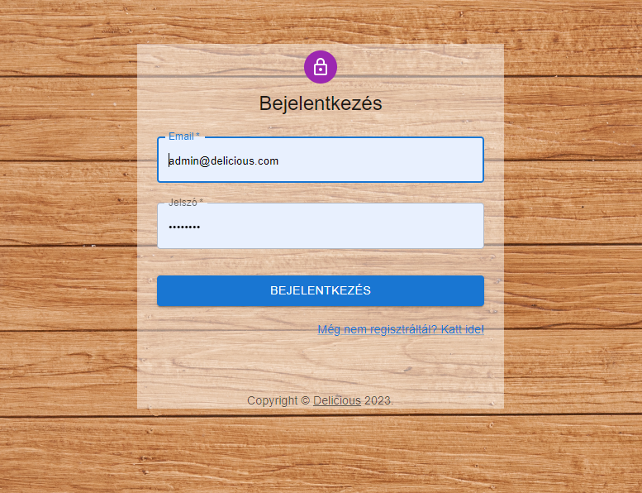

Csak azok férhetnek hozzá a szolgáltatásokhoz vagy a programhoz, akik rendelkeznek érvényes email cím és jelszóval.

Kategóriák az oldalon

A receptes oldalakon általában kategóriák szerint csoportosítják a recepteket, hogy a felhasználók könnyen megtalálják az érdeklődési körüknek megfelelő ételeket.

A kategóriák:

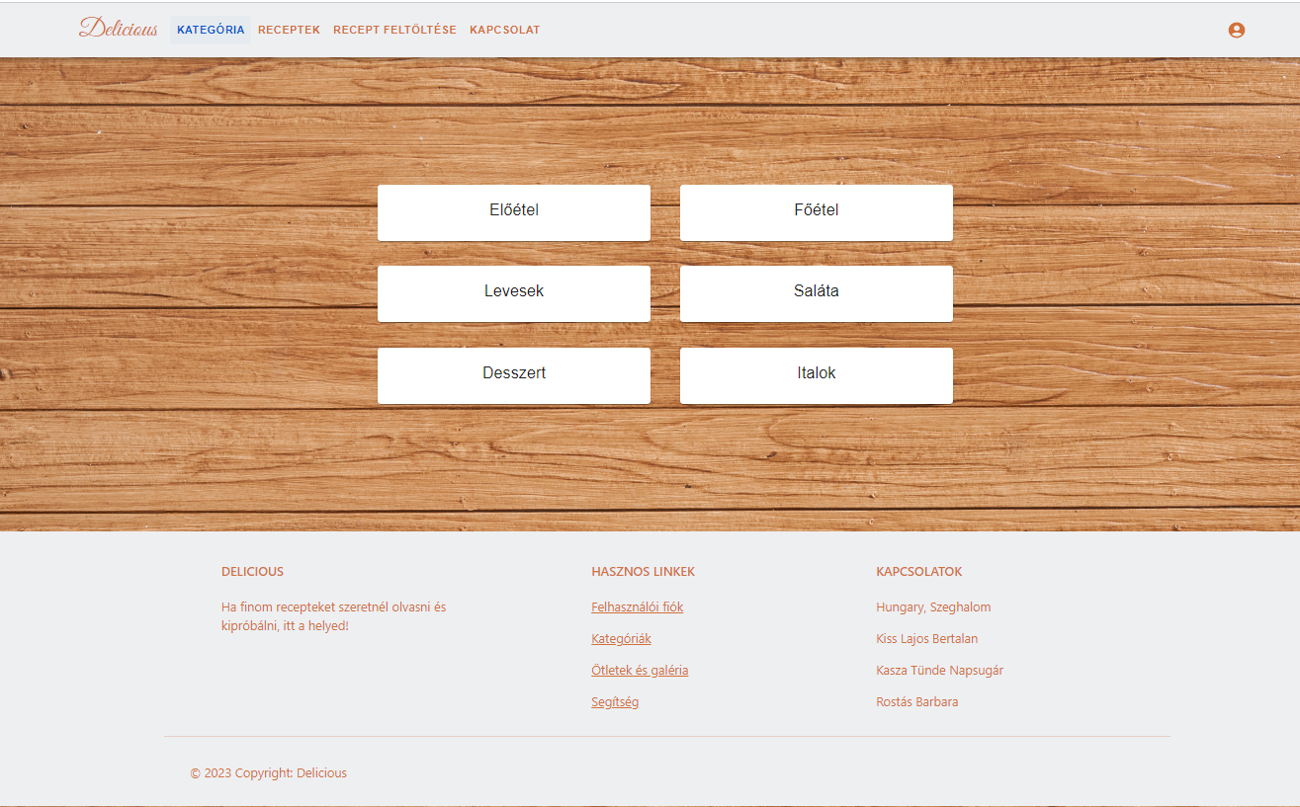

A kategóriák célja az, hogy a felhasználók gyorsan megtalálják az érdeklődési körüknek megfelelő recepteket, és könnyen navigáljanak az oldalon.

### Recept a weboldalon

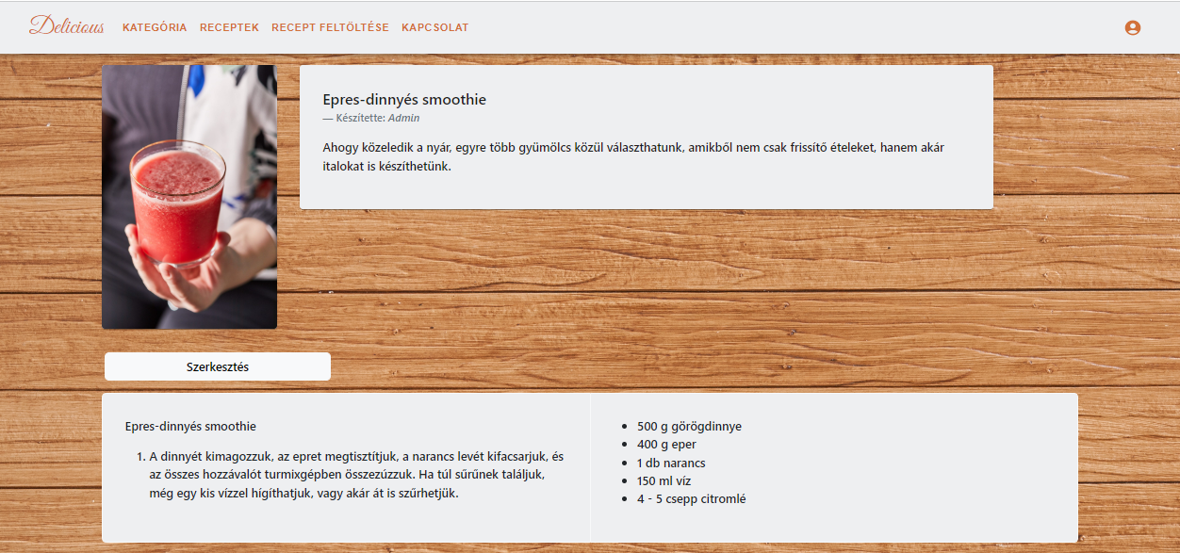

Megjeleníti a feltöltött képet, a hozzávalókat, az elkészítési módot és egy rövid leírást a receptről.

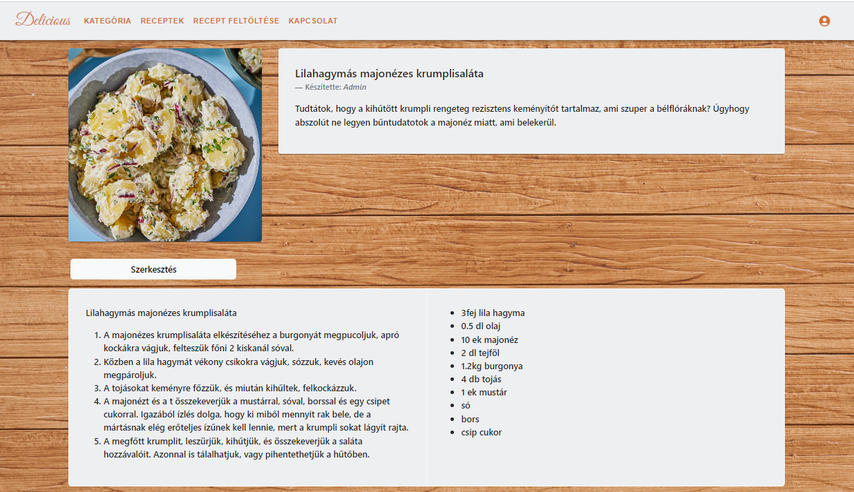

### Recept feltöltése a weboldalra

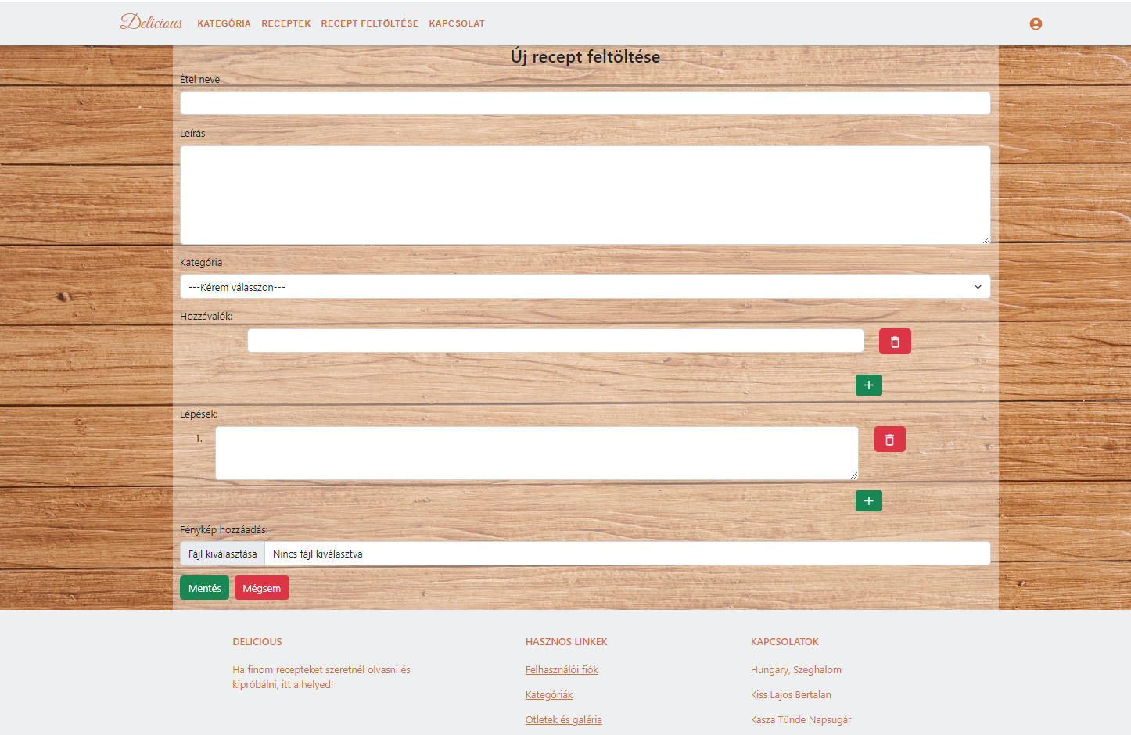

Itt tud a felhasználó receptet feltölteni, ami azonnal a szerverre tárolódik el és majd onnan hívja meg az oldal. Itt lehet feltölteni a receptről képet, különböző kategóriába lehet besorolni, megadni az összetevőket és az elkészítési folyamatot is.

### Adminisztrációs felület

Az adminisztrációs felület egy olyan interfész, amely lehetővé teszi az adminisztrátorok számára, hogy felügyeljék és kezeljék egy rendszer vagy alkalmazás működését. Általában az adminisztrációs felületen keresztül lehet hozzáférni a felhasználói fiókokhoz, beállításokhoz, biztonsági beállításokhoz, adatbázisokhoz, naplófájlokhoz és más olyan funkciókhoz, amelyek az adott rendszer vagy alkalmazás kezeléséhez szükségesek.

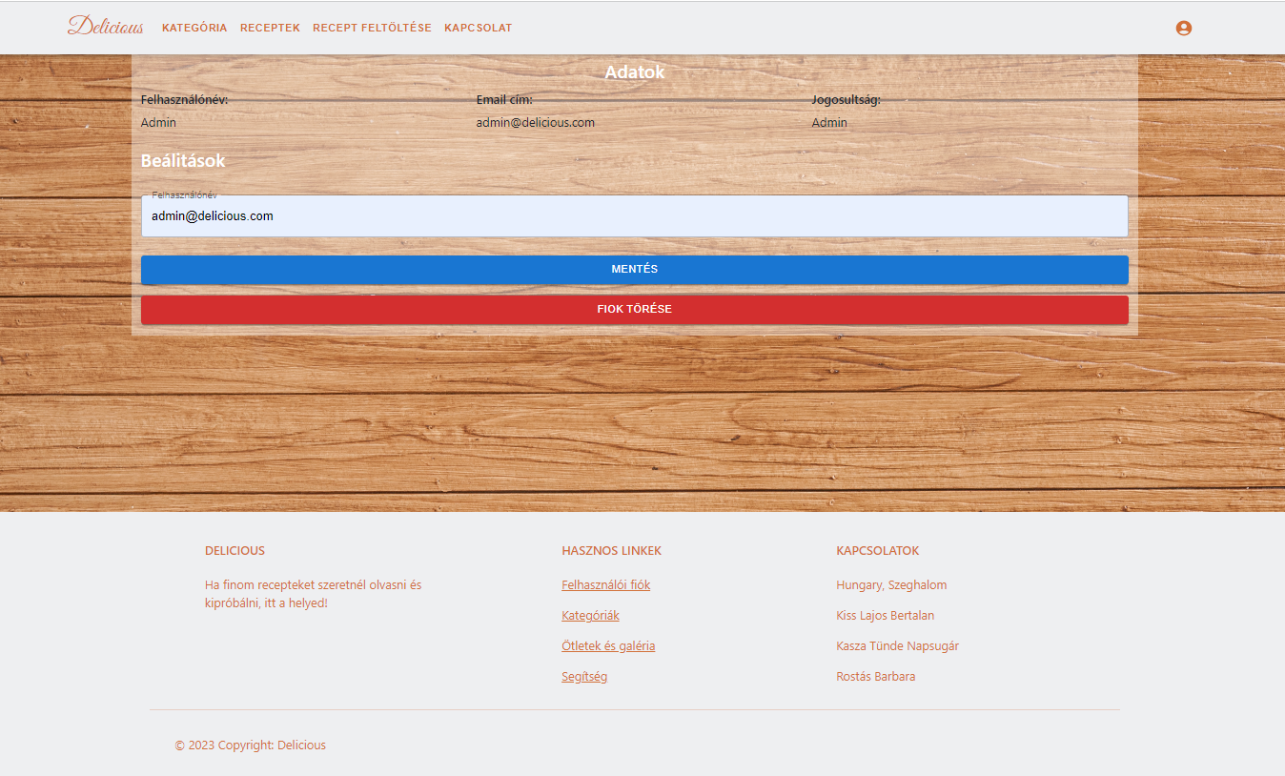

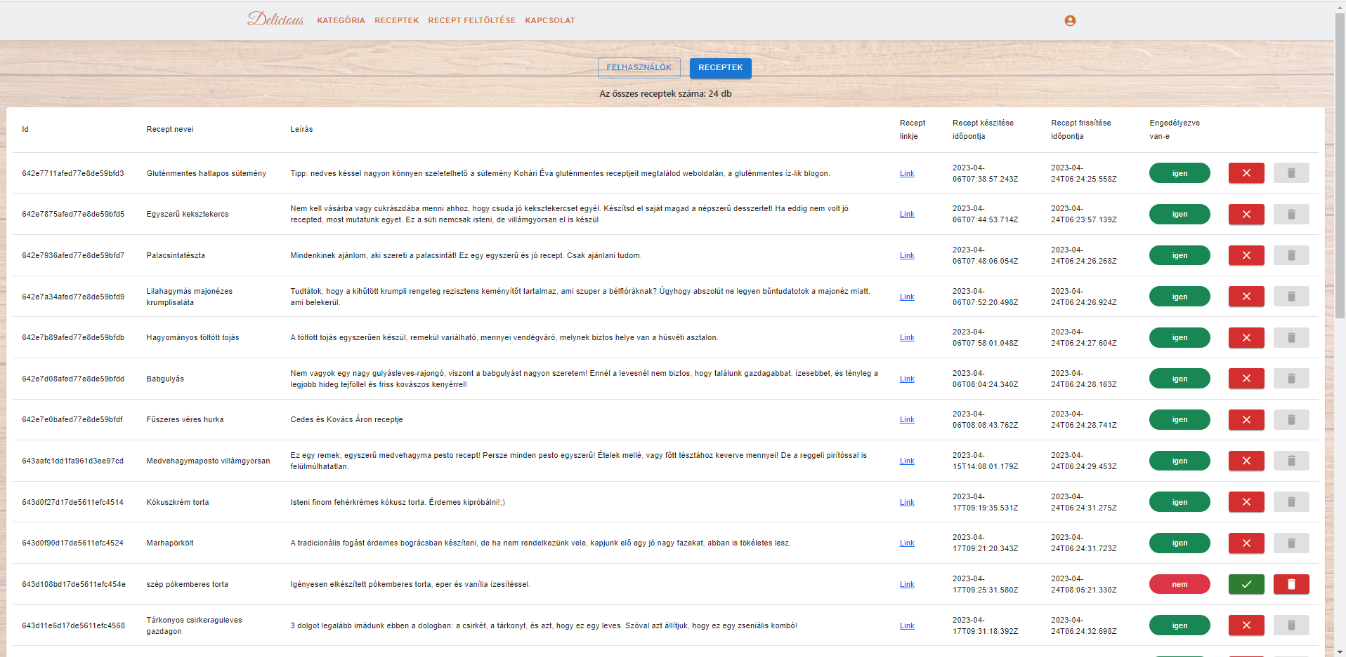

## **Összefoglalás**

## **Irodalomjegyzék**